Spannungsbereiche und Schutzklassen

Spannungsbereich 1:

- Signal-, Klingel-, Fernmeldestromkreise

Wechselspannung, Gleichspanung

U <= 50V U<=120V

Spannungsbereich 2:

U > 50 V U > 120 V

Anlagen der Hausinstallationen (privat), Gewerbe und Industrie (geschäftlich)

Wirkungen des elektrischen Stromes (physiologisch)

- Wärmewirkung → Strommarken an den Eintrittstellen (Verbrennungen)
· Gerinnen von Bluteiweiß
· Zerstörung von Zellen
· Platzen der roten Blutkörperchen

- Chemische Wirkung
· Zersetzen der Zellflüssigkeit
· evtl. Tod durch Vergiftung

Bemerkbare Wirkung

· I < 1 mA = leichtes kribbeln

· I > 1 mA = starkes, unnangenehmes kribbeln, Zuckungen bis hin zu Muskelverkrampfungen
· I > 50 mA = führt zu Herzkammerflimmern, Herzstillstand → tödlich

Die Stärke des Stromes durch den menschlichen Körper ist abhängig von:

· Von der Berührungsspannung U
· Körperwiederstand Rk Rg
· Übergangswiederstände Rü

I = __U__ → U = Rg * I
Rg U= 50 V
Begriffe:

aktive Teile: leitfähige Teile der Betriebsmittel, die unter normalen Betriebsbedingen unter Spannung stehen.

inaktive Teile: berührbare leitfähige Teile von Betriebsmitteln, die unter normalen (Körper) Bedingungen nicht unter Spannung stehen, aber im Fehlerfall unter Spannung stehen können.

Körperschluß: eine durch einen Fehler entstandene leitfähige Verbindung zwischen aktiven und inaktiven Teilen elekrischer Betriebsmittel.

Fehlerspannung: Spannung, die im Fehlerfall zwischen Körpern oder zwischen Körper und der Bezugserde auftritt.

Fehlerstrom: Strom, der durch eine Isolationsfehler zum Fließen kommt.

Schutzklassen:

→ Personenschutz
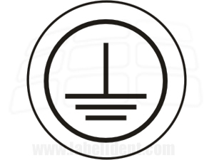
- Schutzklasse 1
→ Schutzmaßnahme mit Schutzleiter für Betriebsmittel mit Metallgehäuse
→ Abschalten durch Sicherung

- Schutzklasse 2

→ Schutzisolierung, Verstärkte/doppelte Isolierung verhindert das aktive teile berührt werden können => Betriebsmittel mit Kunststoffgehäuse.

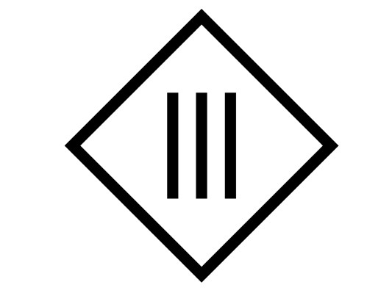
- Schutzklase 3
→ Schutzkleinspannung, alle Betriebsmittel bis 50 Volt AC u. 120 Volt DC

Übersicht Schutzmaßnahmen

Schutz bei indirekten Berührungen
·
Schutzklasse 1 TT, TN, IT

- Schutz gegen indirektes Berühren
· doppelte Isolierung
· Schutztrennung
· Potenzialausgleich

- Schutz gegen direktes Berühren

· SK 3

